111年11月15日餐點照片
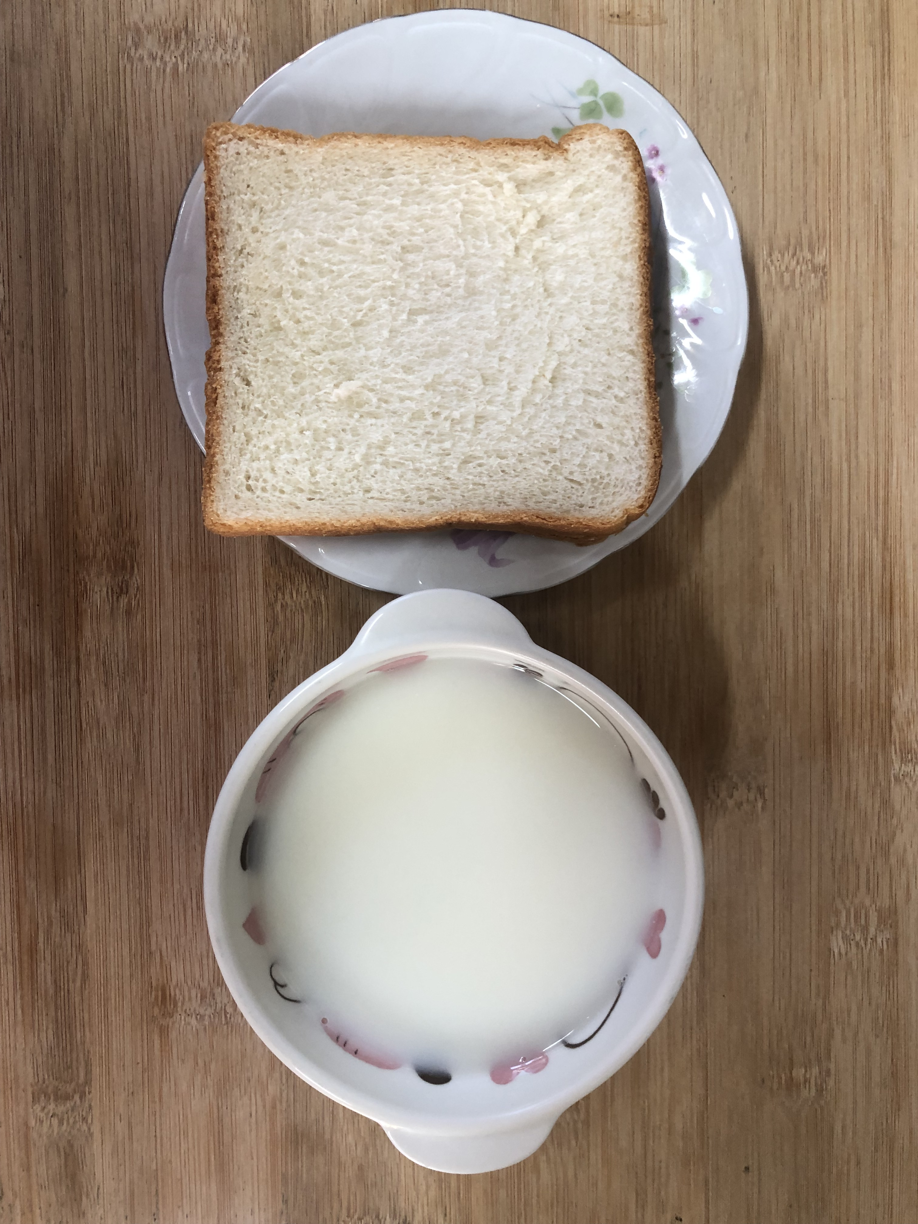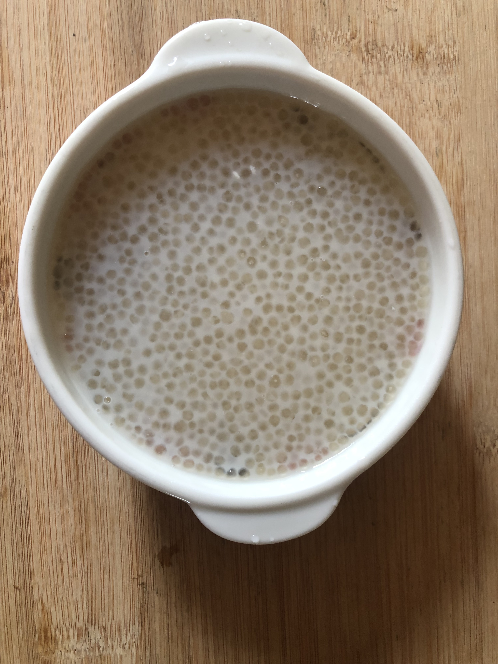
早餐(奶香吐司、牛奶) 下午點心(芋香西米露)
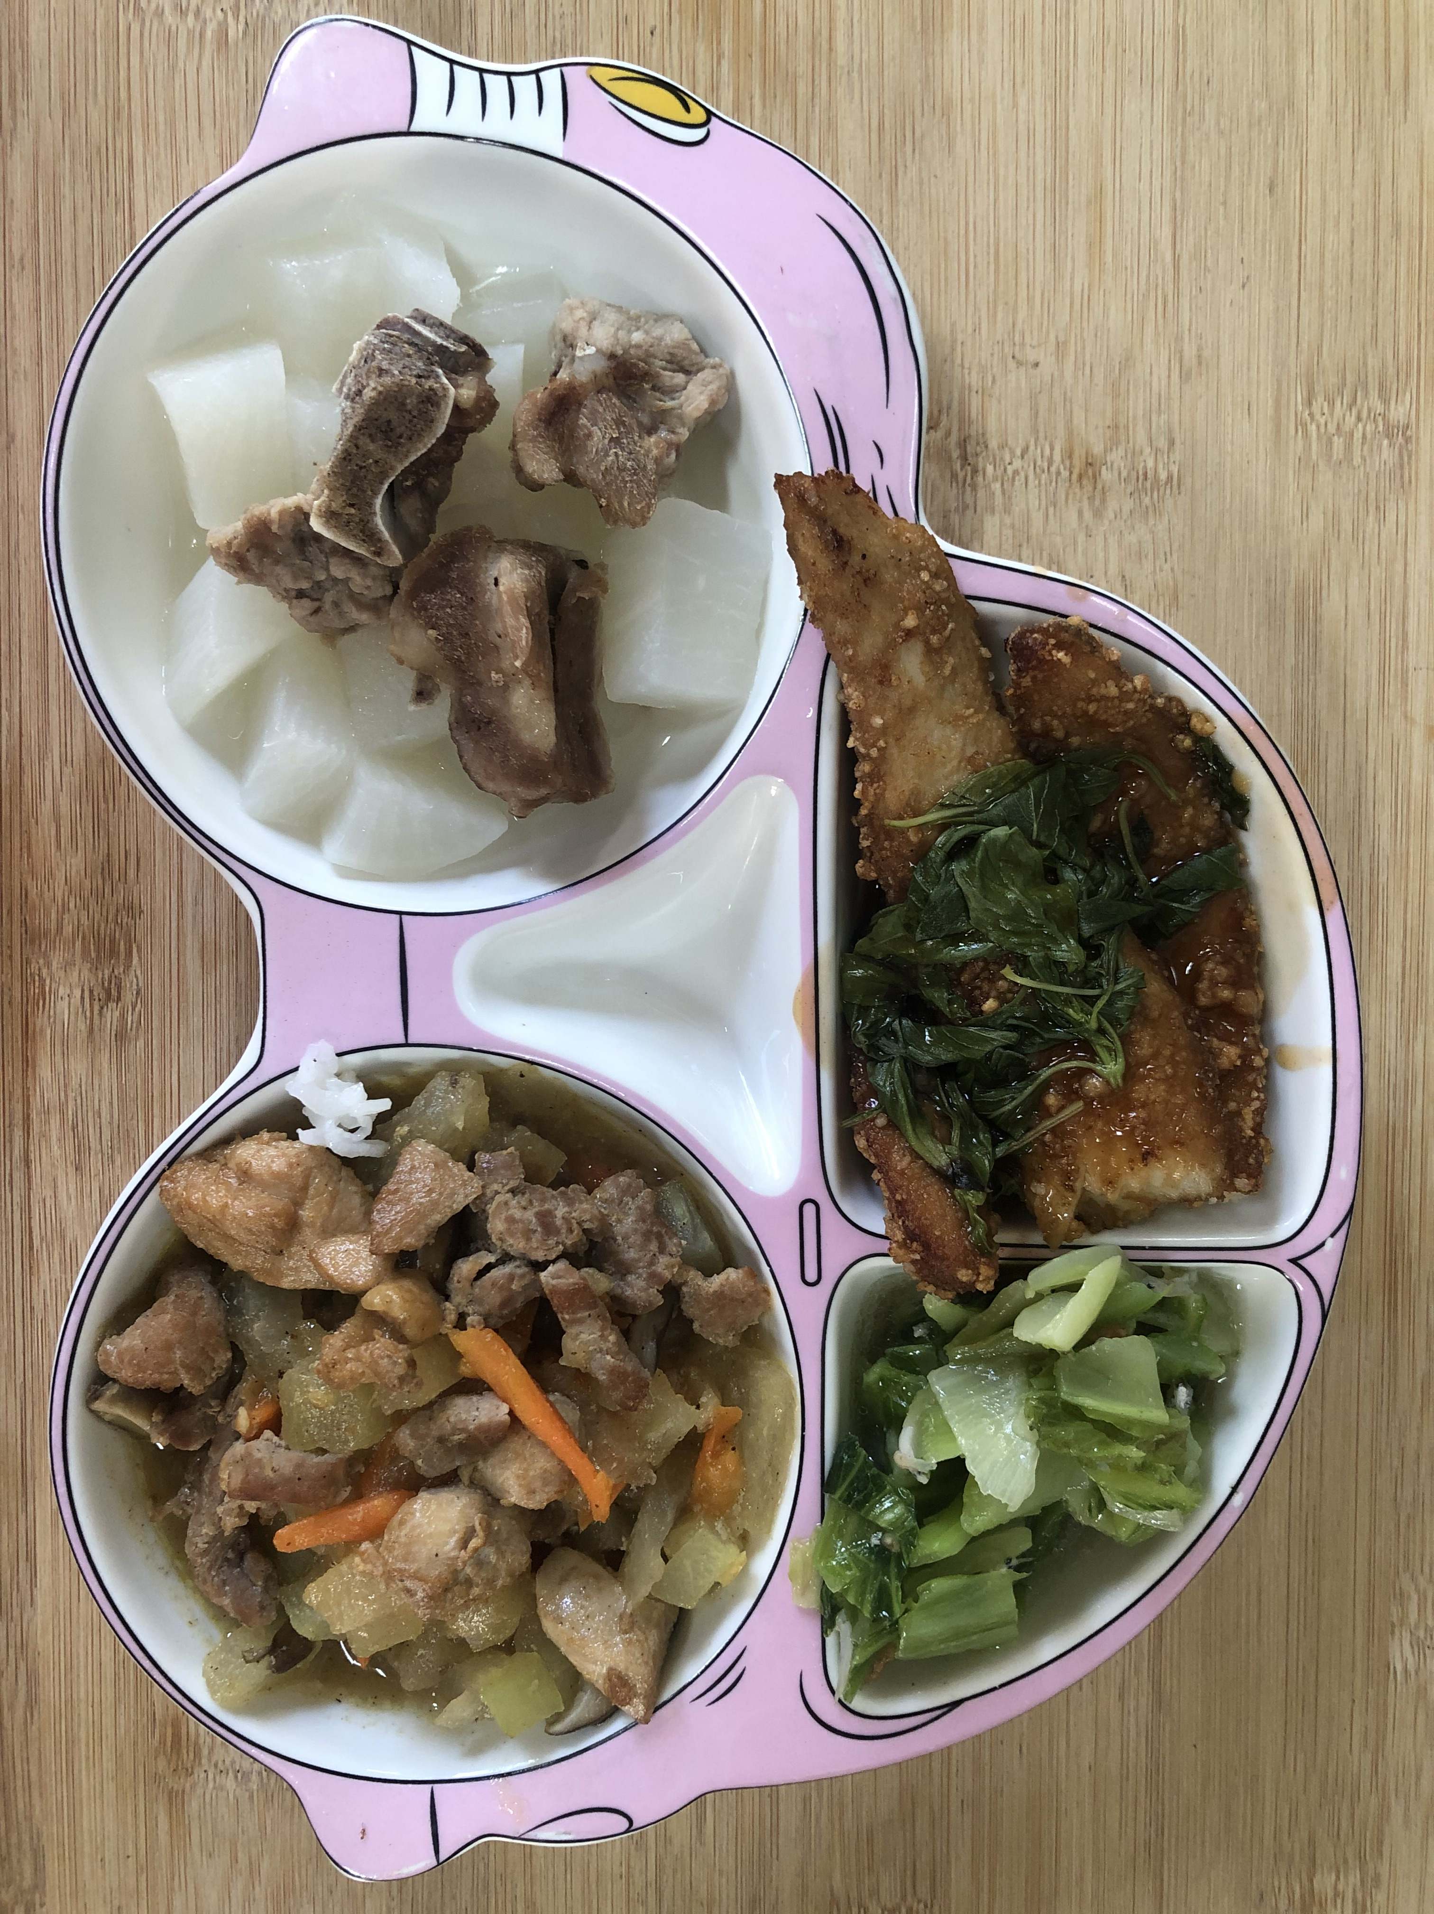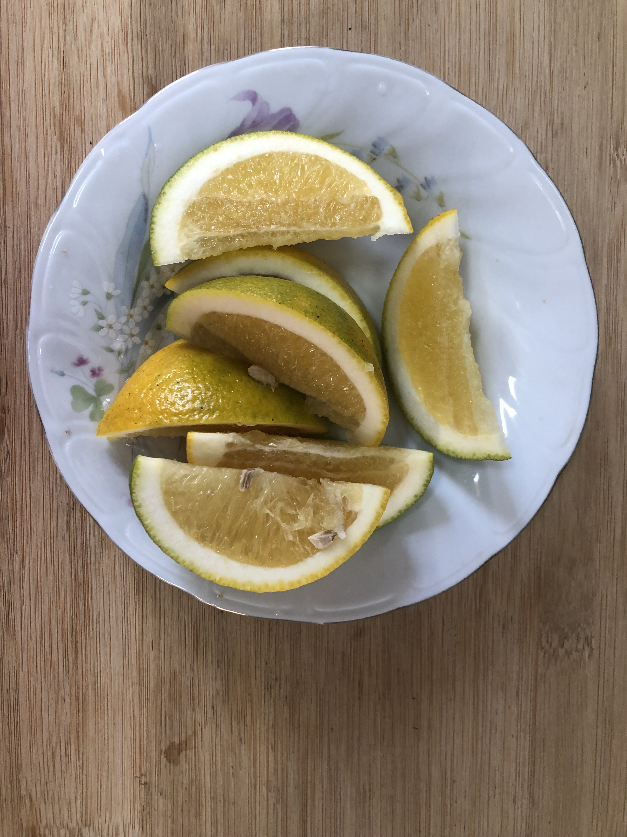
午餐(糖醋鱈魚、雙料冬瓜煲、炒青菜、排骨籮蔔湯、水果)

